**EVIDENCIA DE EVOLUCIÓN (Biología)**



**LA EVOLUCIÓN DE LAS VACUNAS**

**GRADO 9 – SEMANA 18 – TEMA: EVIDENCIA DE EVOLUCION**

Han transcurrido 225 años desde que el inglés Edward Jenner (17 de mayo de 1749 – 26 de enero de 1823) administró la que se considera la primera vacuna de la historia, pero un concepto intuitivo de esta protección se remonta varios siglos atrás. Desde el experimento de Jenner el progreso ha sido espectacular, culminando en el desarrollo de vacunas contra la COVID-19 en cuestión de meses.

La referencia más temprana sobre la idea de inmunidad se atribuye al historiador griego Tucídides en el año 430 a.C. durante una plaga que asoló Atenas se encargaba el cuidado de los enfermos a quienes habían sobrevivido al propio mal, ya que no volvían a padecerlo. En el siglo X médicos chinos experimentaban tomando material de las pústulas de los afectados de viruela para inmunizar a otros. La inoculación o variolización, inyectar por vía subcutánea polvo de las costras de los enfermos, se practicó durante siglos en China, India y África antes de llegar a oídos de la Royal Society a comienzos del siglo XVIII, pero sin generar gran interés.

En 1716 la escritora y aristócrata inglesa Lady Mary Wortley Montagu supo de la variolización durante una estancia en Turquía. Hizo inocular a sus hijos e introdujo la práctica en Inglaterra, donde inicialmente no cuajó, en parte debido a que un 2-3% de los inoculados enfermaban en lugar de quedar inmunizados. La variolización ganó mayor aceptación a partir de 1721, cuando la princesa de Gales hizo inocular a sus hijas, en vista del éxito previo de los experimentos con presos y niños huérfanos.

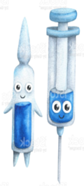En 1757 recibía su inoculación, como muchos otros, un niño de ocho años: Edward Jenner. Pero el hoy recordado como padre de las vacunas no sería el primero en modificar el procedimiento hacia lo que dio en llamarse vacunación. Desde antiguo existía entre los pastores indios la idea de que las personas infectadas con la versión bovina de la viruela quedaban inmunizadas contra la enfermedad humana, lo que en Inglaterra se conocía al menos desde mediados del siglo XVIII. En 1774 el granjero Benjamin Jesty, que había padecido la viruela bovina, decidió infectar a su familia con material de vacas enfermas, confirmando que esta intervención protegía de la viruela humana. Por fin el 14 de mayo de 1796 Jenner vacunaba a su primer paciente, el niño James Phipps, empleando material recogido de la vaquera Sarah Nelmes. El pequeño no enfermó al ser expuesto después a la viruela.

**GRADO 9 – SEMANA 18 – TEMA: EVIDENCIA DE EVOLUCIÓN**



**EVIDENCIA DE EVOLUCIÓN**

1. **EVIDENCIAS PALEONTOLÓGICAS: LOS FÓSILES**

Los fósiles son restos de organismos que vivieron años atrás y evidencias de la actividad de organismos del pasado. El registro fósil permite establecer y contrastar el orden cronológico de origen y extinción de los seres vivos. Es una de las mejores pruebas físicas que se tiene para establecer el tiempo en el que vivieron y las condiciones del ambiente que habitaron. Los paleontólogos han permitido abrir una ventana al pasado con la recreación de estos ambientes o paleoambientes.

Los fósiles se encuentran en rocas sedimentarias. Para su formación se han requerido condiciones muy especiales: normalmente, tienen mayor probabilidad de fosilizarse aquellos seres vivos con partes duras que aquellos con partes blandas, pues los restos de los organismos deben enterrarse y quedar aislados de las condiciones naturales que descomponen la materia orgánica, de la humedad y de la temperatura.

**TIPOS DE FÓSILES**

De acuerdo con el tamaño de los fósiles, estos se clasifican en microfósiles, macrofósiles e icnofósiles.

|  |  |  |
| --- | --- | --- |
| MICROFÓSILES | MACROFÓSILES O MEGAFÓSILES | ICNOFÓSILES |
| Son visibles al microscopio óptico; por ejemplo, los restos o señales de la actividad de microorganismos como bacterias y protozoos. | Aquellos que se ven a simple vista como dientes de animales, huesos, impresiones de plantas en rocas, insectos conservados en ámbar, entre otros. | Son evidencias de la actividad de algún ser vivo, por ejemplo, restos de materia fecal o coprolitos, huellas, huevos, nidos y cualquier otro rastro de su presencia. |
|  |  |  |

1. **EVIDENCIAS ANATÓMICAS: LAS HOMOLOGÍAS Y ANALOGÍAS**

Cuando comparamos el esqueleto de un caballo, de un delfín y de un ser humano, encontramos que son muy similares. Esta similitud se hace evidente al cotejar sus extremidades y comprobar que están constituidas por las mismas **piezas**. La razón de esta semejanza es que todos ellos **proceden de un ancestro común.**

**GRADO 9 – SEMANA 18 – TEMA: EVIDENCIA DE EVOLUCIÓN**

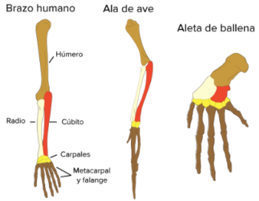Son **estructuras homólogas** aquellas que tienen un mismo origen, pero diferente función. Así, las patas del caballo sirven para trotar, las aletas del pez para nadar y las alas del pájaro para volar: aunque tienen el mismo patrón arquitectónico, su función es diferente.

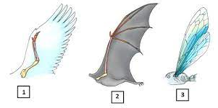También hay estructuras que cumplen una misma función pero que provienen de ancestros diferentes; es el caso de las **estructuras análogas**: las alas de un ave y de un insecto tienen orígenes diferentes, pero por presiones similares de selección desempeñan una misma función, lo cual indica adaptaciones al lugar en el que viven.

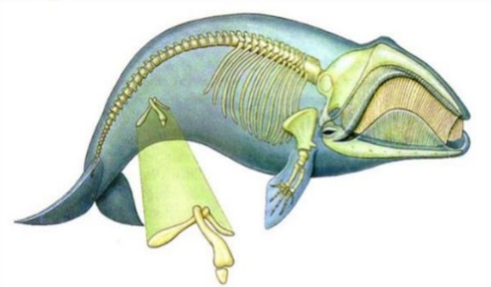Los **órganos vestigiales** también son pruebas anatómicas, pues son estructuras que

permanecen en algunos organismos pero que no cumplen ninguna función. En el caso de los humanos, el apéndice es un segmento del intestino delgado sin ninguna función, pero es evidencia de nuestros antepasados herbívoros porque allí se realizaba la fermentación de la celulosa, componente de las células vegetales.

**3.** **EVIDENCIAS DEL DESARROLLO: LA EMBRIOLOGÍA COMPARADA**

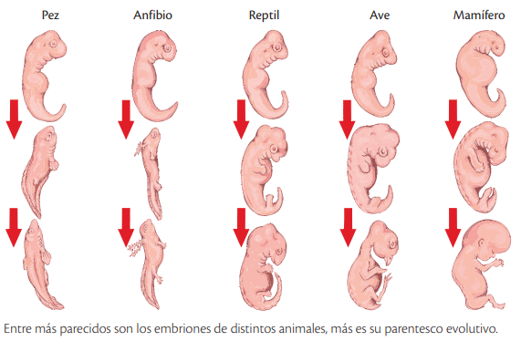Existen organismos que tienen muchas semejanzas en el desarrollo de sus embriones. En el diagrama se muestran embriones de varios vertebrados: las diferencias son mínimas y difíciles de identificar. Estas semejanzas desaparecen a medida que se desarrolla el embrión. ¿Cómo explicar esto en animales de aspecto tan diferente como un anfibio y un ser humano? Esto se debe al parentesco entre organismos que son cercanos, evolutivamente hablando. Entre más cercanos son, más parecido es su desarrollo embriológico.

La embriología comparada permite comprender que el desarrollo del individuo

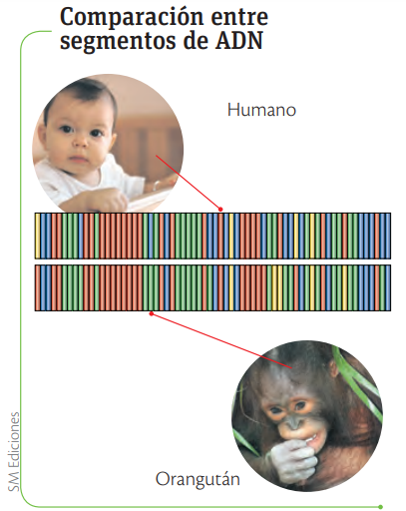(ontogenia) es una forma de recapitular el desarrollo de una especie (filogenia); esta afirmación se conoce como la ley biogenética y fue enunciada por el naturalista alemán Ernst Haeckel (1834-1919), quien señaló que la historia del desarrollo de una especie puede observarse en los estadios tempranos de su desenvolvimiento.

**GRADO 9 – SEMANA 18 – TEMA: EVIDENCIA DE EVOLUCIÓN**

1. **EVIDENCIAS MOLECULARES O BIOQUIMICAS**:

***La comparación de segmentos de ADN***

La biología molecular es una disciplina reciente que se desarrolló a partir de la mitad del siglo XX, tras la propuesta del modelo de doble hélice del ADN. Esta disciplina aporta las pruebas más concluyentes a favor de la evolución biológica. Comparar secuencias de ADN de dos especies o secuencias de aminoácidos de las proteínas resultan un buen método para determinar su parentesco. Cuantas más diferencias se detecten, más lejos en el tiempo se encontrará su ancestro común.

Esta evidencia molecular es de gran importancia en la actualidad para formular diagramas de clasificación de las especies: las comparaciones de segmentos de ADN permiten construir filogenias basadas en la clasificación natural de las especies, es decir, que atienden al parentesco evolutivo que hay entre ellas.

La genómica es la rama que se encarga de comparar segmentos de ADN entre especies para establecer el porcentaje de similitud y, con ello, relaciones de parentesco entre las especies; esto permite reconstruir la historia evolutiva de los grupos de organismos. En la imagen se comparan segmentos de ADN de seres humanos y orangutanes. Los colores muestran segmentos que coinciden en las dos especies.

1. **LAS EVIDENCIAS GEOGRÁFICAS: LA BIOGEOGRAFÍA**

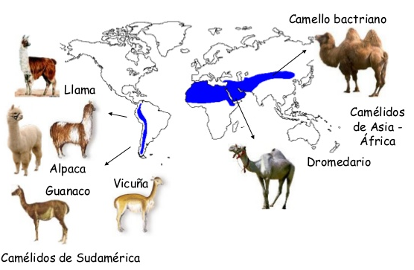La distribución geográfica de las especies animales y vegetales proporciona datos

acerca de la evolución de los seres vivos. Esta distribución es el resultado de los cambios biológicos, climáticos y de la distribución de las tierras y los mares.

En la actualidad hay zonas que tienen especies animales y vegetales muy similares, pero que se encuentran muy distantes. La biogeografía ha permitido comprender que ese parecido se debe a que en el pasado los continentes estuvieron comunicados y compartieron la misma fauna. Un ejemplo es América del Sur y África; el registro fósil prueba que compartieron la misma fauna. En la ilustración de la derecha puedes observar que la fauna actual de estos continentes es diferente, pero comparte ciertas características.

**GRADO 9 – SEMANA 18 – TEMA: EVIDENCIA DE EVOLUCIÓN**



**ACTIVIDADES POR DESARROLLAR**

1. Con base a la lectura “LA EVOLUCIÓN DE LAS VACUNAS” contesta las siguientes preguntas:
2. ¿Cuánto tiempo ha trancurrido desde la primera vacuna aplicada?__________

_______________________________________________

1. ¿ Cuál es la información más temprana sobre la idea de inmunidad?__________

______________________________________________________________________________________________________________________________________________________

1. ¿Qué es el variolización? __________________________________________________

_____________________________________________________________________________________________________________________________________________________

1. ¿Quién es el padre de las Vacunas? _______________________________________
2. Completar el siguiente mapa conceptual sobre evidencias de evolucion y colocar en que consiste cada una.



1. Marca con una X si la afirmación es verdadera (V) o falsa (F).

|  |  |  |  |
| --- | --- | --- | --- |
|  | AFIRMACIÓN | V | F |
| 1 | La paleontólogia es la ciencia los antepasados de los seres vivos a partir de los fosiles, |  |  |
| 2 | Las estructuras análogas son aquellas que tienen un mismo origen, pero diferente función. |  |  |
| 3 | La embriologia es la ciencia que estudia las semejanzas en el desarrollo de los embriones de los seres vivos. |  |  |
| 4 | Los órganos vestigiales son estructuras que permanecen en algunos organismos pero que no cumplen ninguna función. |  |  |
| 5 | Las estructuras homologas son estructuras que cumplen una misma función pero que provienen de ancestros diferentes. |  |  |
| 6 | La biogeografía permite explicar que las especies tienen un parecido a pesar de vivir geograficamente en lugares muy alejados. Este parecido se debe a que en el pasado los continentes estuvieron comunicados y compartieron la misma fauna. |  |  |

**GRADO 9 – SEMANA 18 – TEMA: EVIDENCIA DE EVOLUCIÒN**

1. Clasifica los siguientes fósiles en microfósiles, macrofósiles y icnofósiles.

|  |  |  |
| --- | --- | --- |
|  |  |  |
|  |  |  |
|  |  |  |
|  |  |  |

1. Pinta las siguientes caracteristicas de evidencias de evolución siguiendo las siguientes instrucciones:

La distribución geográfica de las especies animales y vegetales proporciona información de evolución.

Azul: Paleontología.

Amarillo: Evidencias anatómicas.

Los fósiles permiten establecer y contrastar el orden cronológico de origen y extinción de los seres vivos

Rojo: Embriología.

Comienza con la propuesta de la molécula de doble hélice del ADN

N.

Verde: Evidencia moleculares.

Rosado: Biogegrafía

Desarrollo de sus embriones.

Encontramos zonas que tienen especies animales y vegetales muy similares, pero que se encuentran muy distantes.

Las estructuras homólogas son aquellas que tienen un mismo origen, pero diferente función.

Esta similitud de sus extremidades y comprobar que están constituidas por las mismas piezas.



Comparaciones de segmentos de ADN.

1. Completa los siguientes cuadros sobre evidencias anotómicas

**GRADO 9 – SEMANA 18 – TEMA: EVIDENCIA DE EVOLUCIÒN**

**ESTRUCTURAS ANÁLOGAS**

**_______________________________________________________________________________________________________________________________________________**

**ESTRUCTURAS HOMÓLOGAS**

**___________________________________________________________________________________________________________________________________**

**ÓRGANOS VESTIGIALES ______________________________________________________________________________________________________________________________________________**

1. 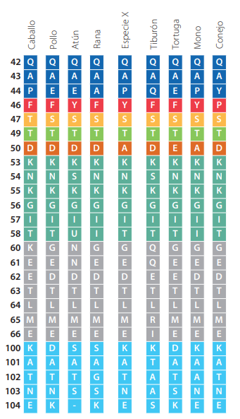La siguiente grafica nos muestra la secuencia de los aminoácidos de la proteína citocromo C presente en todas estas especies. Con base a la secuencia contesta las siguientes preguntas:
2. ¿Qué especies están más relacionadas evolutivamente con la especie desconocida X? __________

___________________________________

___________________________________

___________________________________

___________________________________

___________________________________

|  |  |
| --- | --- |
| ESPECIE | NÚMERO DE DIFERENCIAS |
|  |  |
|  |  |
|  |  |
|  |  |
|  |  |
|  |  |
|  |  |
|  |  |

1.  Para cada vertebrado, cuente los aminoácidos en la secuencia que difieren de la especie X y anótelos en la tabla de la siguiente página. Enumere los ocho vertebrados en orden ascendente (menor a mayor número de diferentes aminoácidos) según su grado de cercanía evolutiva a la especie X.



**GRADO 9 – SEMANA 18 – TEMA: EVIDENCIA DE EVOLUCIÒN**

|  |  |  |  |  |
| --- | --- | --- | --- | --- |
| **VALORA TU APRENDIZAJE** | | **SI** | **NO** | **A VECES** |
| **1.Cognitivo** | Reconoce y diferencia las evidencias de evolución que permiten explicar la diversidad biológica. |  |  |  |
| **2.Procedimental** | Realiza el trabajo propuesto en el módulo sobre evidencias de evolución. |  |  |  |
| **3.Actitudinal** | El estudiante demuestra una buena actitud para el desarrollo de las actividades. |  |  |  |



**FUENTES BIBLIOGRAFICAS:**

<https://www.socevol.cl/?p=90#:~:text=LAS%20EVIDENCIAS%20DE%20LA%20EVOLUCI%C3%93N&text=%2D%20El%20registro%20f%C3%B3sil%3A%20La%20aparici%C3%B3n,vertebrados%20en%20el%20registro%20f%C3%B3sil>.

<https://es.khanacademy.org/science/biology/her/evolution-and-natural-selection/a/lines-of-evidence-for-evolution>

<https://cnx.org/contents/56AW05H8@3.1:r04aHtu1@2/Evidencia-de-la-evoluci%C3%B3n>

.

